-СМЕЯТЬСЯ, ПРАВО – НЕ ГРЕШНО!

Многие люди любят посмеяться, подшутить или разыграть кого-нибудь, но раз в году этим занимаются абсолютно все. Но вот почему этот день приходится на первое апреля, точно сказать никто не может. По одной из версий зарождение этого праздника приписывается Древнему Риму, где праздновался праздник Глупых. По другой версии праздник зародился в древней Индии, где 31 марта отмечали праздник шуток. Первого же апреля шутили только ирландцы, возможно, они и являются родоначальниками Дня смеха. Но, как бы там не было, праздник существует, люди смеются и получают от удачного розыгрыша или шутки положительные эмоции.
Когда и кем этот праздник был завезён в Россию неизвестно, но в произведениях многих писателей и поэтов конца 17 века появлялись строчки про первоапрельские розыгрыши. Например, А. С. Пушкин писал:
«…Брови царь нахмуря, говорил вчера:
«Повалила буря памятник Петра!»
Тот перепугался: «Я не знал! Ужель?»
Царь расхохотался: «Первый, брат, апрель…»
Даже из данного отрывка видно, насколько масштабна была личность поэта, ведь даже шутил Александр Сергеевич глобально.
В нашем поселении этот праздник был отмечен проведением вечеров отдыха для взрослого населения в ЦДиТ и ТЦНК, где люди от души шутили, смеялись, прикалывались и, в результате, отменно отдохнули.
Так что смейтесь чаще в течение дня, и не только 1 апреля! А повод всегда найдётся: цены, зарплаты, пенсии, коммунальные платежи и т.д. Смейтесь, но помните, что лучшая шутка та, над которой громче всех смеётся тот, над кем вы подшутили.

-ПУТЕШЕСТВИЕ К ЗВЁЗДАМ.
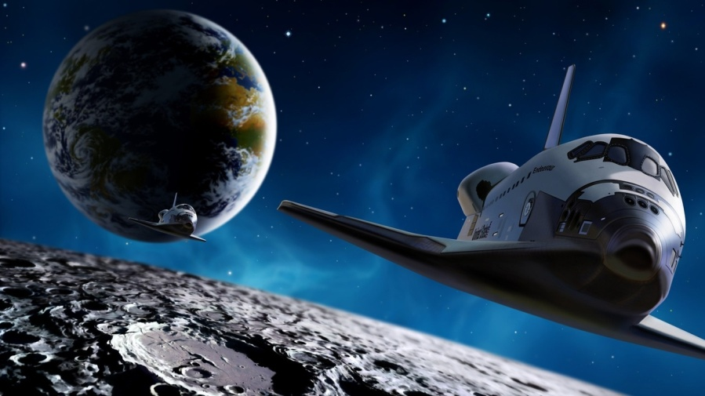
Слово «космос» означает всё на свете. Вселенная – это всё, что существует. Земля – часть вселенной. Такими словами началась познавательная программа «Путешествие к звёздам», проведённая 12 апреля в центре досуга и творчества п.Высокий Мыс. Дети и подростки узнали много интересного о космосе, порассуждали о том, почему у звёзд разное свечение, посмотрели слайды. Более подробно рассмотрели звёзды и самую близкую к нашей планете – Солнце. Мало кто из присутствующих знал, что Солнце, являясь центром солнечной планеты, состоит из раскалённых ярко светящих газов, что вокруг Солнца вращаются планеты, которые не выделяют тепла, а лишь отражают свет Солнца.

Солнце – жёлтая звезда
Согревает нас всегда.
Все планеты освещает,
От других звёзд защищает.
Путешествуя, дети поняли, почему система названа солнечной и почему много столетий назад Солнце почитали как Божество, давая ему различные имена – Ра, Ярило, Гелиос.
На мероприятии много внимания было уделено истории космонавтики и жизни космонавтов, в частности, первого космонавта Юрия Алексеевича Гагарина.
В космической ракете с названием «Восток»
Он первым на планете подняться к звёздам смог.
Поёт об этом песни весенняя капель:
Навеки будут вместе Гагарин и апрель

Ведущие рассказали участникам мероприятия о том, как за полётом следила вся страна, как ликовали и радовались люди, как гордилась страна, что именно русский человек покорил космос. В заключение было сказано, что может быть, что кто-то из присутствующих станет космонавтом или конструктором и изобретёт такую ракету, в которой люди не будут испытывать перегрузок, может кто-то в другой области прославит свою страну, свою Родину, главное – не разучиться мечтать и достигать поставленные перед собой цели.

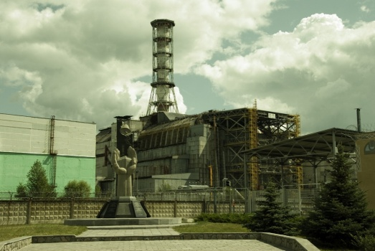
-МЫ ПОМНИМ!
26 апреля по всей стране прошли памятные мероприятия, посвящённые годовщине аварии на Чернобыльской атомной электростанции. Не осталось в стороне и наше поселение. В этот день в ЦДиТ была проведена беседа «Мы помним!», где в доступной форме детям было рассказано о катастрофе, о героическом подвиге пожарных, первыми прибывшими к месту аварии, о «мёртвых» городах и сёлах, о действии радиации на организм человека.
Вторая часть беседы была посвящена тому, чтобы научить детей необходимым мерам безопасности, так как задача взрослых состоит не только в том, чтобы сделать жизнь детей безопасной, но и подготовить их к возможным опасным ситуациям.
Встреча принесла пользу и удовлетворение обеим сторонам: дети получили новые впечатления и знания, взрослые – «железное убеждение», что нет большего счастья, чем видеть наших детей здоровыми и весёлыми.

-ТВОРЕЦ ИСКУССТВ.
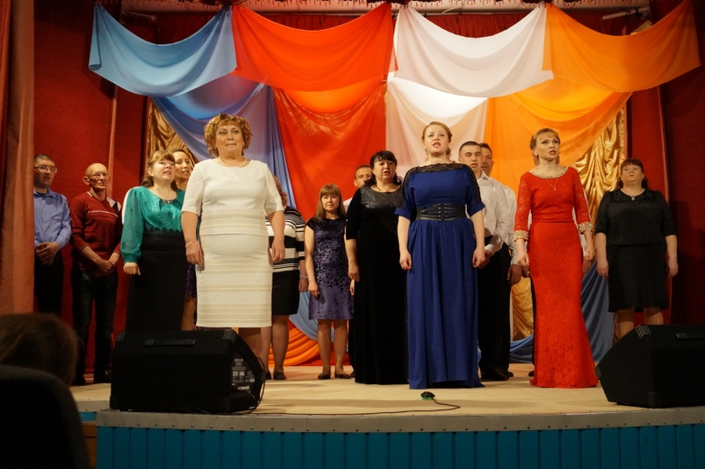
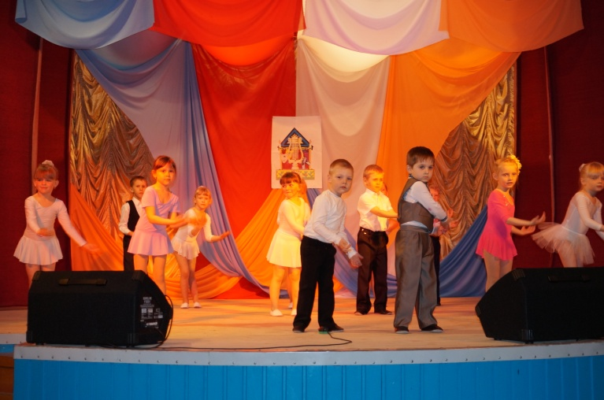
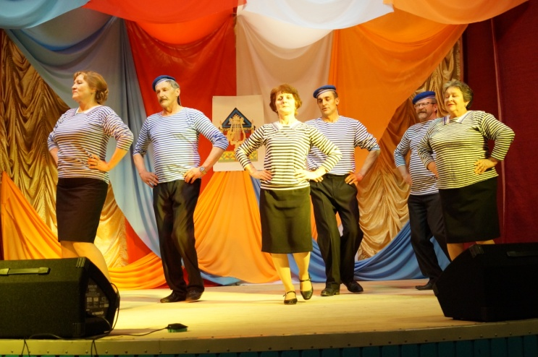
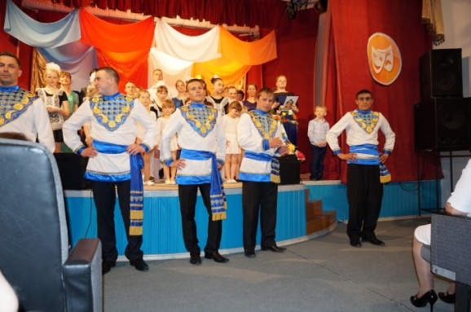
30 апреля, в рамках конкурса профессионального мастерства работников культуры Сургутского района, в центре досуга и творчества состоялся отчётный концерт коллективов художественной самодеятельности нашего поселения. По условиям конкурса к данному мероприятию должна быть организована выставка работ, представлен коллектив учреждения и показана работа всех кружков. Все условия культработниками были выполнены, и, кроме вышеперечисленного, ещё была организована фотовыставка, оригинально выполненная в виде вращающегося куба с подсветкой, и представлены фотоотчёты о проведённых мероприятиях. По предварительным отзывам оценочной комиссии конкурса, работе учреждения дана неплохая оценка, полный анализ будет дан в письменном виде осенью. Члены жюри поделились личными впечатлениями и особо отметили замечательные работы наших местных умелиц и великолепные на их взгляд, выступления наших мужчин, маленьких деток и театра мод «Каприз». По их мнению, на эти выступления можно было смотреть бесконечно. Мы понимаем, что члены жюри – профессионалы своего дела и, оценивая работу учреждений культуры Сургутского района, видели немало ярких оригинальных номеров, и мы счастливы, что смогли произвести на них хорошее впечатление и хоть чем-то удивить. Мы же, в свою очередь благодарны всем тем 73 участникам художественной самодеятельности, которые были в этот день на сцене, все вы достойны самых громких похвал. Спасибо вам всем и низкий поклон! Мы благодарны всем добрым людям нашего поселения за практическую помощь, оказанную нам во время подготовки и проведения отчётных мероприятий. СПАСИБО!

